增光路45号院10号楼“7·1”
一般生产安全事故调查报告

2023年7月1日9时15分左右，在海淀区增光路45号工运社区10号楼3单元602室空调安装现场发生一起高处坠落事故。北京元贞伟业科贸有限公司（以下简称：元贞伟业公司）空调安装工人雷**站在602室主卧南侧阳台外防护栏洞口（0.9m*0.6m）下方原有空调室外机支架上安装新支架时，不慎坠落至地面红色新能源轿车侧面，随后滑落至地面，坠落高度约14.7m。事故发生后，602室业主及现场其他人员立即拨打了120急救电话和110报警电话，120急救人员到场后将伤者送至海军总医院救治，事故造成伤者创伤性脑出血、胸椎骨折、血气胸、肋骨骨折，目前伤者已出院回家休养。
依据《中华人民共和国安全生产法》的相关规定，该事故发生在生产经营单位的生产经营过程中，是一起生产安全事故。根据《生产安全事故报告和调查处理条例》《北京市生产安全事故报告和调查处理办法》的相关规定，区应急管理局会同公安海淀分局、区总工会、区人力社保局等有关部门组成事故调查组，并邀请区纪委区监委参加，同步开展事故调查工作。调查组按照科学严谨、依法依规、实事求是、注重实效和“四不放过”的原则，通过现场勘验、调查取证，查明了事故经过、发生原因和人员伤亡情况，认定了事故性质以及事故单位的责任，提出了整改和防范措施。
经调查认定，增光路45号院10号楼“7·1”高处坠落事故是一起因现场安全管理缺失，作业人员违规冒险作业而造成的一般生产安全责任事故。
一、事故基本情况
（一）合同签订情况
2022年11月23日，美的集团股份有限公司子公司宁波美美家园电器服务有限公司（以下简称：美美电器公司）与元贞伟业公司签订了2023年服务商服务承包协议，由元贞伟业公司承包协议中约定服务区域（美美电器公司指定海淀区部分街道）内指定的美美电器公司服务产品的安装、维修及相关顾客服务业务，服务期限为2022年11月23日至2023年12月31日；安装费结算标准为158元/台（含税）。张*帅、雷**受雇于元贞伟业公司，元贞伟业公司与二人口头约定服从统一的用工派单管理,两人一组进行空调安装作业，单人费用为35元/台。
（二）事故相关单位情况
1.美美电器公司为有限责任公司(自然人投资或控股)，法定代表人李**，成立于2011年10月19日，注册资本3000万元，经营范围包含制冷、空调设备销售等。
2.元贞伟业公司为有限责任公司(自然人独资)，成立于2009年3月12日，法定代表人王*，注册资本10万元，经营范围是：家用电器维修等。
（三）空调购买及安装派工情况
2023年6月29日15时20分左右，602室业主在京东电商平台购买空调（型号：壁挂式空调挂机KFR-35GW/N8KS1-3，1.5匹），元贞伟业公司信息员师*通过美的APP收到派工单后，与业主预约上门安装时间为7月1日。6月30日19时30分左右，信息员师*将工单信息通过微信发送给空调安装工人张*帅，张*帅再次与业主联系，最终确定上门安装时间为7月1日8时至9时。
经查，雷**不具备高处作业资格。元贞伟业公司针对空调安装作业场所和岗位存在的危险因素、防范措施以及事故应急措施未向雷**进行书面安全技术交底；未监督、教育雷**按照要求佩戴、使用安全带。
（四）现场勘验情况
事故地点位于海淀区增光路45号院10号楼3单元602室空调室外机安装现场。602室客厅有两名空调安装工人使用的工具包，内含各类钳子、扳手、螺栓等工具，其中一个包中有一套完整的安全带（见图1）。空调室外机拟安装在602室的主卧南侧窗户外，该窗户外侧装有钢制防护窗（长约3.3m，宽约0.6m，高约1.7m），防护窗下表面铺设有2块木质脚手板，脚手板上有卷尺、电锤等作业工具（见图2）；脚手板未满铺，东侧有一个约0.9m*0.6m的孔洞（见图3），伤者系站在602室主卧南侧阳台外防护栏洞口（0.9m*0.6m）下方原有空调室外机支架上安装新支架时，不慎坠落至地面红色新能源轿车侧面，随后滑落至地面，坠落高度约14.7m。坠落地点基本位于602室南侧窗户外正下方，事故造成楼下红色小轿车左侧后门被压进车内，轿车顶部左侧行李架中部有轻微挤压变形（见图4）。
经查，伤者雷**未佩戴安全带等劳动防护用品。
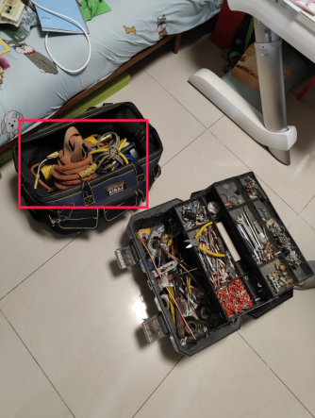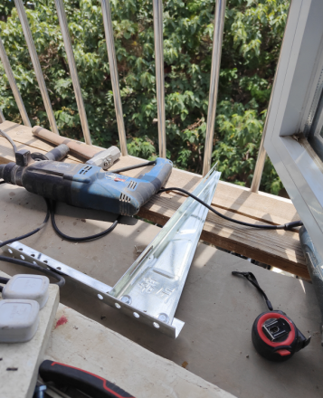
图1 携带工具情况 图2 防护窗使用工具情况
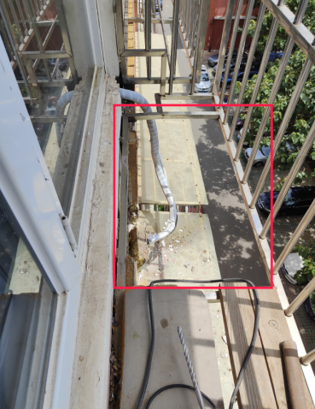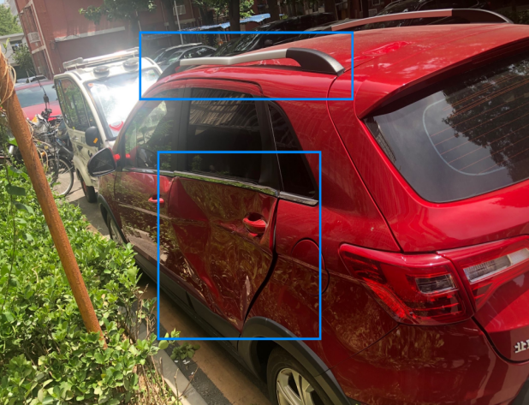
图3 孔洞情况 图4 小轿车损坏情况
二、事故经过及应急评估情况
（一）事故发生经过
2023年7月1日8时30分左右，元贞伟业公司雷**、张*帅2人到达海淀区增光路45号工运社区10号楼3单元602室，准备进行空调室外机的安装工作。9时15分左右，张*帅在室内整理作业工具，雷**站在602室主卧南侧阳台外防护栏洞口（0.9m*0.6m）下方原有空调室外机支架上安装新支架时，不慎坠落至地面红色新能源轿车侧面，随后滑落至地面，坠落高度约14.7m。602室业主及张*帅立即下楼查看雷**受伤情况，同时拨打120急救电话和110报警电话，120急救人员到场后将伤者送至海军总医院救治，事故造成伤者创伤性脑出血、胸椎骨折、血气胸、肋骨骨折，目前伤者已出院回家休养。因伤者仍在康复中，相关善后工作尚未结束，事故造成直接经济损失正暂时无法统计。
（二）人员伤亡情况
伤者基本情况：
雷**，住址在：甘肃省礼县。
（三）应急评估情况
事故发生后，元贞伟业公司主管张*民立即赶到现场，启动应急预案，组织相关人员施救，维持现场秩序，跟随120急救人员入院陪同,区政府相关部门在应急救援过程中，应急值守到位，应急响应迅速，信息报送渠道通畅，信息流转及时有效，现场救援处置措施得当，救援力量配备充分，善后持续跟进，对事故信息和舆情进行了有效的管理。
三、事故的原因和性质
事故调查组依法对事故现场进行了认真勘验，并查阅了有关资料，对事故涉及的相关人员进行了询问，查明了该事故的原因和性质。
（一）直接原因
综合现场勘验、调查询问等情况，公安机关综合排除人为故意刑事嫌疑。
空调安装工人雷**安全意识淡薄，未采取任何有效的安全防护措施，站在602室主卧南侧阳台外防护栏洞口（0.9m*0.6m）下方原有空调室外机支架上冒险进行空调室外机安装作业，造成事故。
（二）间接原因
元贞伟业公司作为602室空调室外机的安装单位，疏于对特种作业的管理，致使不具备高处特种作业资格的人员从事高处作业；疏于对作业人员的教育和督促，未向雷**如实告知空调安装作业场所和岗位存在的危险因素、防范措施以及事故应急措施，未监督、教育雷**按照要求佩戴、使用安全带，最终引发事故。
（三）事故的性质
鉴于上述原因分析，根据相关法律、法规的规定，事故调查组认定，这是一起因现场安全管理缺失，作业人员违规冒险作业而造成的一般生产安全责任事故。
四、对有关责任人员及责任单位的处理建议
根据《中华人民共和国安全生产法》《生产安全事故报告和调查处理条例》《北京市生产安全事故报告和调查处理办法》等有关法律、法规的规定，调查组依据事故调查核实的情况和事故原因分析，认定下列单位应当承担相应的责任，并提出如下处理建议：
元贞伟业公司作为602室空调室外机的安装单位，疏于对特种作业的管理，致使不具备高处特种作业资格的人员从事高处作业，违反了《中华人民共和国安全生产法》第三十条第一款[]的规定；疏于对从业人员的教育和督促，未向雷**如实告知空调安装作业场所和岗位存在的危险因素、防范措施以及事故应急措施，违反了《中华人民共和国安全生产法》第四十四条第一款[]的规定；未监督、教育雷**按照要求佩戴、使用安全带，违反了《中华人民共和国安全生产法》第四十五条[]的规定。事故调查组据此认定元贞伟业公司对事故发生负有管理责任，并建议区应急管理局依据《中华人民共和国安全生产法》第一百一十四条第（一）项[]和北京市应急管理局《中华人民共和国安全生产法》相关规定裁量基准第（三十六）条[]的相关规定，对元贞伟业公司处以三十万元以上七十万元以下罚款的行政处罚。
五、整改措施及建议
事故调查组建议区应急管理局责成元贞伟业公司深刻吸取事故教训，依法加强对特种作业的管理，严格审核高处特种作业人员的特种作业资格，杜绝不具备高处特种作业资格的人员从事高处特种作业；强化对从业人员的教育和管理，依法如实告知空调安装作业场所和岗位存在的危险因素、防范措施以及事故应急措施，并监督、教育从业人员正确佩戴、使用劳动防护用品，避免类似事故再次发生。

[?] 《中华人民共和国安全生产法》第三十条第一款：生产经营单位的特种作业人员必须按照国家有关规定经专门的安全作业培训，取得相应资格，方可上岗作业。
[?] 《中华人民共和国安全生产法》第四十四条第一款：生产经营单位应当教育和督促从业人员严格执行本单位的安全生产规章制度和安全操作规程；并向从业人员如实告知作业场所和工作岗位存在的危险因素、防范措施以及事故应急措施。
[?] 《中华人民共和国安全生产法》第四十五条：生产经营单位必须为从业人员提供符合国家标准或者行业标准的劳动防护用品，并监督、教育从业人员按照使用规则佩戴、使用。
[?] 《中华人民共和国安全生产法》第一百一十四条第（一）项：发生生产安全事故，对负有责任的生产经营单位除要求其依法承担相应的赔偿等责任外，由应急管理部门依照下列规定处以罚款：（一）发生一般事故的，处三十万元以上一百万元以下的罚款。
[?] 北京市应急管理局《中华人民共和国安全生产法》相关规定裁量基准第（三十六）条：生产经营单位对一般事故负有责任的，按以下标准进行裁量：（1）造成1人死亡，或者1人以上6人以下重伤，或者500万元以下直接经济损失的，处30万元以上70万元以下的罚款；情节特别严重、影响特别恶劣的，可以按照该罚款数额的二倍以上五倍以下处以罚款。

